 | Univerzitet u Novom Sadu  Tehnički fakultet »MihajloPupin«  Zrenjanin | 

Školska 2025/26 godina
Nastavni predmet: Veb programiranje

SEMINARSKI RAD

Tema: Sistem za upravljanje radom sportske hale

Predmetni nastavnik: | Student:
Prof. dr Ljubica Kazi  Predmetni asistent:  MSC Vuk Amižić | Stefan Tegeltija SI 23/23

Zrenjanin, 2026. godina
Sadržaj
1. Opis namene aplikacije u kontekstu poslovnog procesa 3
2. Korisničko uputstvo 3
3. Dokument i analiza dokumenta 6
4. Kratak opis primenjenih alata u izradi seminarskog rada 8
5. Modeli dokumentovanja realizovanog rešenja 8
5.1. Dijagram slučajeva korišćenja 8
5.2. Relacioni model podataka 9
5.3. Dijagram klasa 9
6. Ključni delovi koda sa objašenjenjem 10
6.1. Realizacija korisničkih softverskih funkcija 10
6.1.1. Prijava korisnika 10
6.1.2. CRUD operacije nad glavnom tabelom 11
6.1.3. Štampa i parametarska štampa 12
6.2. Realizacija osnovnih validacija 12
6.3. Rad sa stored procedurama i pogledima 13
6.4. Rad sa klasama 14

1. Opis namene aplikacije u kontekstu poslovnog procesa

Aplikacija „Sistem za upravljanje radom sportske hale“ namenjena je evidentiranju i obradi zahteva za iznajmljivanje termina. Korisnik sistema unosi podatke o podnosiocu, sportu, datumu i vremenu korišćenja hale, kao i imena svih učesnika. Tako nastaje dokument „Zahtev za iznajmljivanje termina za sportsku halu“, u kojem je zahtev celina, a učesnici njegove stavke.
Nakon unosa, zahtev dobija status „Na čekanju“. Korisnik može da pregleda, izmeni, odobri ili odbije zahtev. Pri odobravanju se proverava da li se termin preklapa sa već odobrenim terminom. Na osnovu odobrenih zahteva aplikacija prikazuje dnevni izveštaj o zauzetosti kapaciteta, sa brojem termina, rezervisanim vremenom i brojem prijavljenih učesnika.

2. Korisničko uputstvo
Za korišćenje aplikacije korisnik se prijavljuje korisničkim imenom i lozinkom. Nakon uspešne prijave otvara se početna stranica sa linkovima ka spisku zahteva, unosu novog zahteva i dnevnom izveštaju.

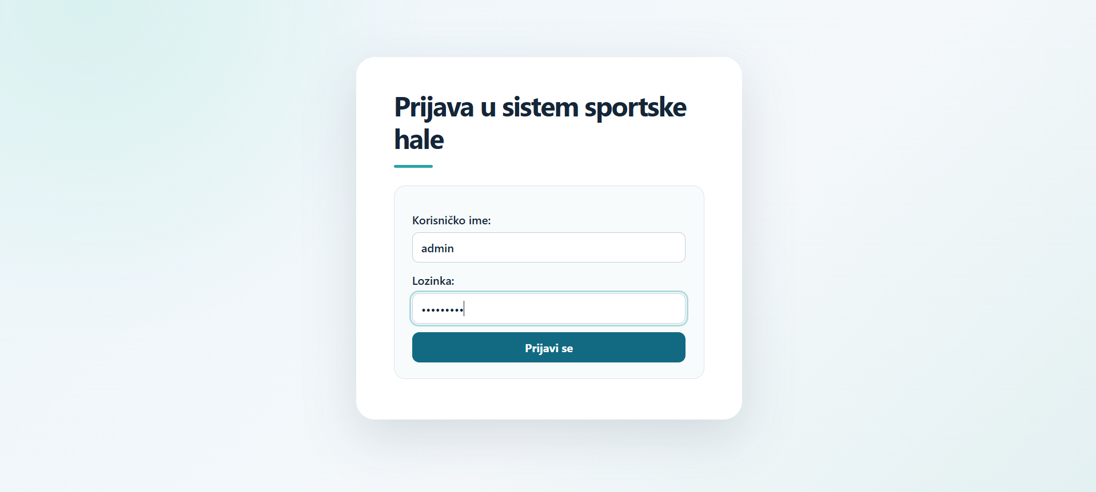
Slika 1. Ekran za prijavu

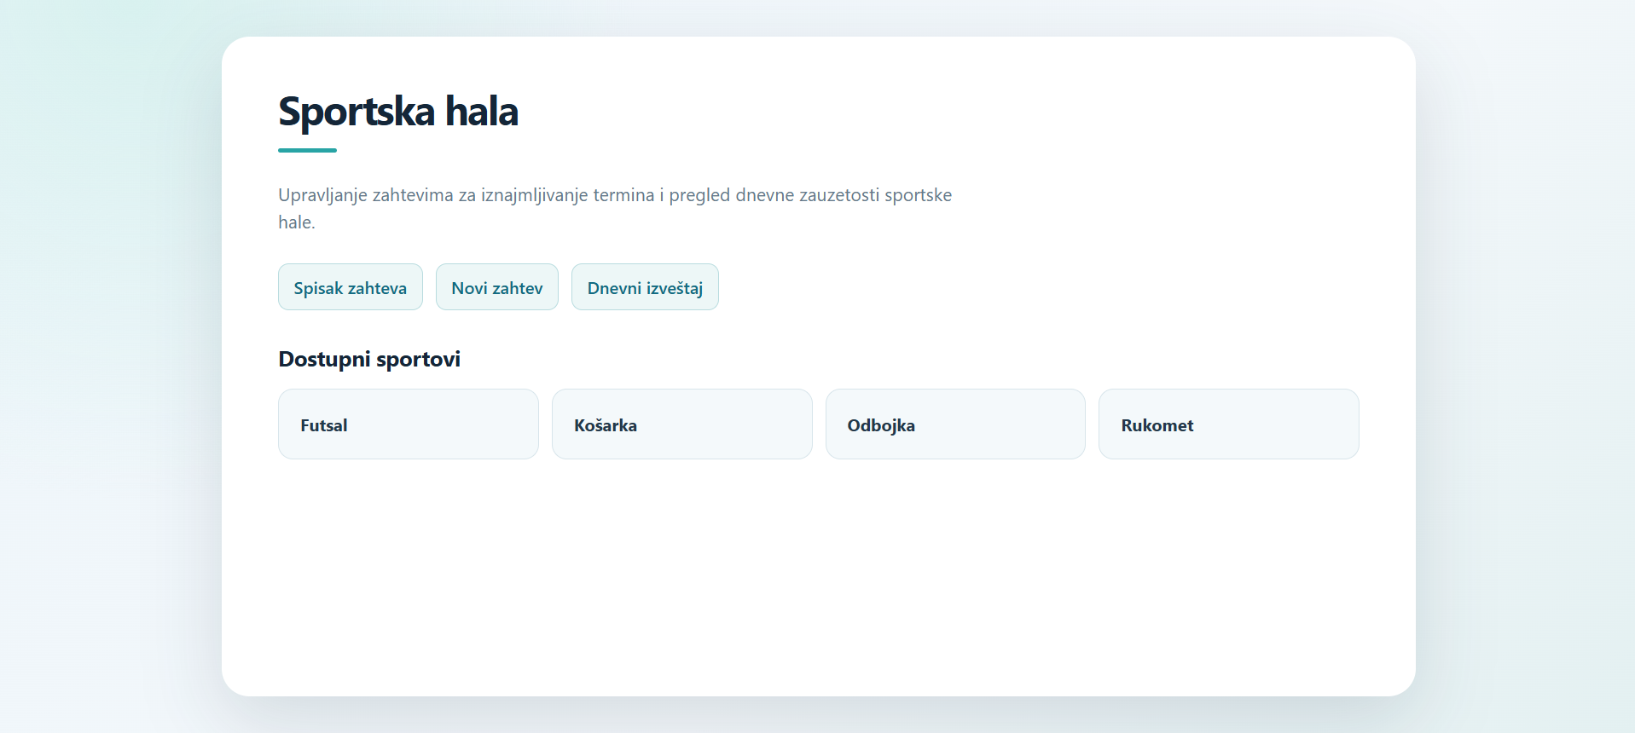
Slika 2. Početna stranica aplikacije

Na stranici „Novi zahtev“ unose se broj zahteva, podnosilac, kontakt, datum, vreme i sport. Dugmetom „Dodaj učesnika“ dodaju se polja za imena osoba koje dolaze. Klikom na „Sačuvaj zahtev“ podaci se upisuju u bazu.

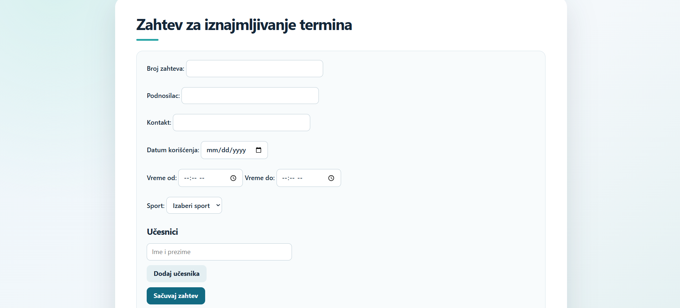
Slika 3. Forma za unos zahteva

Stranica „Spisak zahteva“ prikazuje evidentirane zahteve. Moguće je pretraživanje po broju zahteva ili podnosiocu, kao i otvaranje, brisanje i štampanje spiska. Otvaranjem zahteva prikazuju se svi njegovi podaci i učesnici; odatle se zahtev može izmeniti ili odštampati. Prilikom izmene moguće je promeniti status u „Odobren“ ili „Odbijen“.

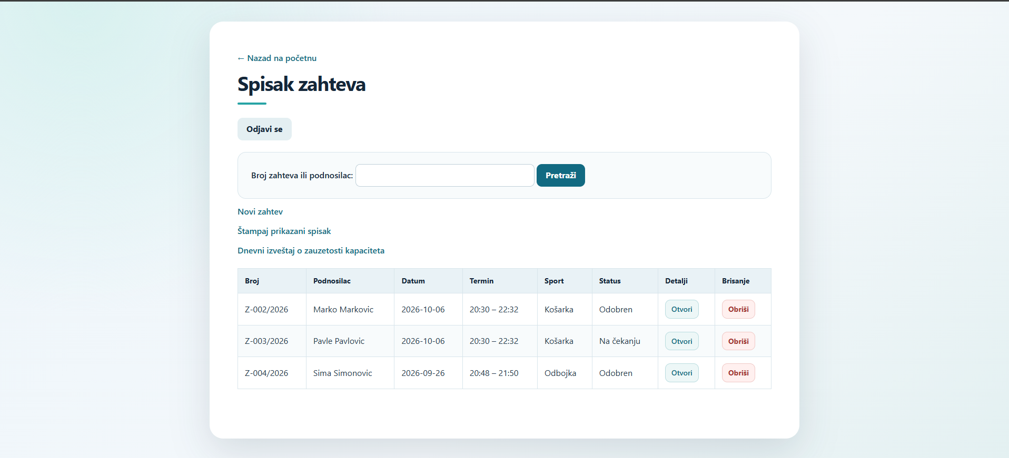
Slika 4. Spisak zahteva

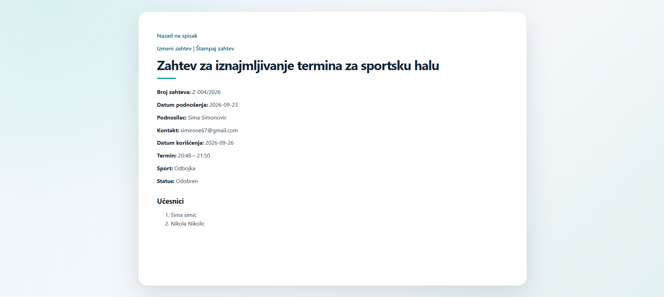
Slika 5. Prikaz pojedinačnog zahteva

Za pregled zauzetosti bira se datum na stranici „Dnevni izveštaj“. Prikazuju se odobreni termini za taj dan i zbirni podaci o zauzetosti, a izveštaj se može odštampati.

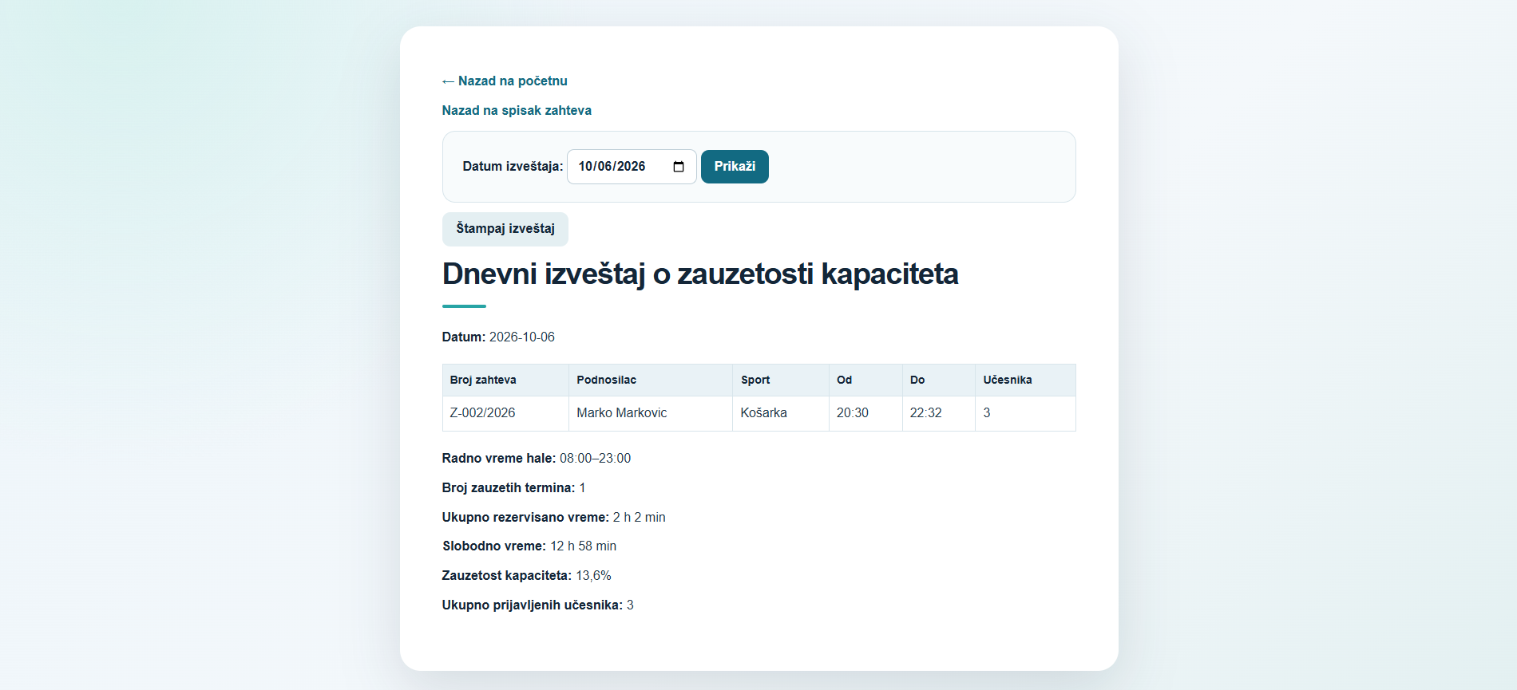
Slika 6. Dnevni izveštaj o zauzetosti kapaciteta

3. Dokument i analiza dokumenta
Osnovni dokument aplikacije je „Zahtev za iznajmljivanje termina za sportsku halu“. Njegovo zaglavlje sadrži podatke o zahtevu i terminu, dok se u delu „Učesnici“ navode konkretna imena osoba koje dolaze. Jedan zahtev može imati više učesnika, pa dokument ima odnos celina–stavke (master/detail).
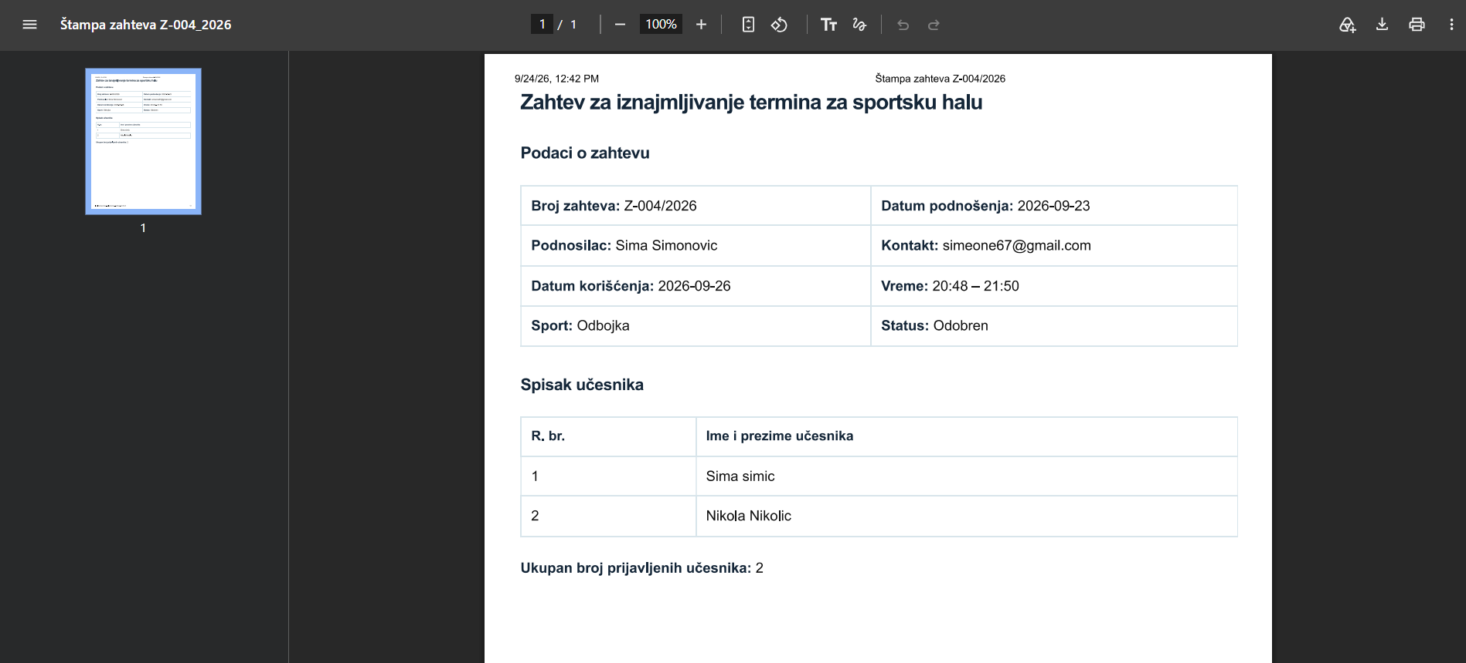
Slika 7. Izgled dokumenta „Zahtev za iznajmljivanje termina za sportsku halu“.

Elementarni podatak | Standardni tip | Domen – dozvoljene vrednosti
Broj zahteva | Tekst | Jedinstvena oznaka, najviše 30 znakova
Datum podnošenja | Datum | Ispravan kalendarski datum
Podnosilac | Tekst | Neprazno ime, najviše 100 znakova
Kontakt | Tekst | Ispravna imejl adresa, najviše 100 znakova
Datum korišćenja | Datum | Ispravan kalendarski datum
Vreme od | Vreme | Vreme u okviru radnog vremena hale, od 08:00
Vreme do | Vreme | Posle vremena početka, najkasnije do 23:00
Sport | Tekst | Jedan od sportova iz šifarnika sportovi
Status | Tekst | Na čekanju, odobren ili odbijen
Ime i prezime učesnika | Tekst | Neprazna vrednost, najviše 100 znakova; najmanje jedan učesnik

Objašnjenje domena: Domen određuje koje vrednosti su dozvoljene za pojedinačni podatak. Na primer, sport se bira iz postojećeg šifarnika, status može imati samo tri navedene vrednosti, a vreme završetka mora biti posle vremena početka. Broj zahteva mora biti jedinstven kako bi se svaki dokument razlikovao od ostalih. Imena učesnika čine stavke dokumenta i mogu se ponavljati za različite zahteve.

4. Kratak opis primenjenih alata u izradi seminarskog rada
Aplikacija je izrađena u programskom jeziku PHP, bez primene frameworka. Za strukturu stranica korišćen je HTML, za izgled CSS, a JavaScript za dodavanje polja za učesnike i proveru unetog termina u pregledaču.
Podaci se čuvaju u relacionoj bazi MariaDB, kojoj aplikacija pristupa pomoću PHP proširenja PDO. Za lokalno pokretanje korišćen je XAMPP (Apache i MariaDB), a za pregled i rad sa bazom phpMyAdmin. Programski kod je uređivan u Visual Studio Code.

5. Modeli dokumentovanja realizovanog rešenja

5.1. Dijagram slučajeva korišćenja

Slika 8. Dijagram slučajeva korišćenja aplikacije „Sportska hala“.

5.2. Relacioni model podataka

Slika 9. Relacioni model podataka sistema sportske hale.
Relacioni model sadrži tabele sportovi, zahtevi, ucesnici i korisnici. Jedan sport može biti izabran u više zahteva, a jedan zahtev može imati više učesnika. Tabela korisnici služi za prijavu u sistem i nije povezana stranim ključem sa ostalim tabelama.

5.3. Dijagram klasa

Slika 10. Dijagram klasa sistema za upravljanje sportskom halom

Dijagram prikazuje klase realizovanog rešenja, njihove atribute i metode. Klase Izvestaji, Korisnici, Sportovi i Zahtevi nasleđuju klasu BazaPodataka. Klasa Zahtev povezana je sa klasama Sport i Ucesnik, dok isprekidane strelice označavaju korišćenje drugih klasa u metodama.

6. Ključni delovi koda sa objašenjenjem

6.1. Realizacija korisničkih softverskih funkcija

6.1.1. Prijava korisnika
Prijava korisnika započinje unosom korisničkog imena i lozinke. Metoda pronadjiPoImenu() klase Korisnici pretražuje tabelu korisnici pomoću pripremljenog SQL upita i vraća podatke o nalogu, uključujući lozinka_hash. Uneta lozinka se zatim proverava u odnosu na sačuvani hash. Na taj način aplikacija utvrđuje da li korisnik može da pristupi sistemu.
public function pronadjiPoImenu(string $korisnickoIme): ?array
{
$upit = $this->veza->prepare(
'SELECT id, korisnicko_ime, lozinka_hash
FROM korisnici
WHERE korisnicko_ime = ?'
);

$upit->execute([$korisnickoIme]);
$korisnik = $upit->fetch(PDO::FETCH_ASSOC);

return $korisnik ?: null;
}

Listing 1. Metoda za pronalaženje korisnika prema korisničkom imenu

Pripremljeni upit odvaja korisnički unos od SQL naredbe. Ako nalog sa unetim imenom ne postoji, metoda vraća null.

6.1.2. CRUD operacije nad glavnom tabelom
Glavna tabela aplikacije je zahtevi, a operacije nad njom realizovane su u klasi Zahtevi. Metode sacuvaj(), prikaziSve() i prikaziJedan(), izmeni() i obrisi() omogućavaju kreiranje, čitanje, izmenu i brisanje zahteva.
$upit = $this->veza->prepare(
'INSERT INTO zahtevi
(broj_zahteva, datum_podnosenja, podnosilac, kontakt,
datum_koriscenja, vreme_od, vreme_do, sport_id)
VALUES (?, CURRENT_DATE(), ?, ?, ?, ?, ?, ?)'
);

$upit->execute([
$podaci['broj_zahteva'],
$podaci['podnosilac'],
$podaci['kontakt'],
$podaci['datum_koriscenja'],
$podaci['vreme_od'],
$podaci['vreme_do'],
$zahtev->sport()->id()
]);
Listing 2. Upis novog zahteva

Metoda sacuvaj() upisuje zahtev i njegove učesnike u okviru jedne transakcije. Ako upis učesnika ne uspe, transakcija se poništava, čime se sprečava delimičan upis podataka.

SELECT z.*, s.naziv AS sport
FROM zahtevi z
JOIN sportovi s ON s.id = z.sport_id
WHERE z.id = ?
UPDATE zahtevi
SET broj_zahteva = ?, podnosilac = ?, kontakt = ?,
datum_koriscenja = ?, vreme_od = ?, vreme_do = ?,
sport_id = ?, status = ?
WHERE id = ?
DELETE FROM zahtevi WHERE id = ?
Listing 3. Čitanje, izmena i brisanje zahteva — ključne SQL naredbe

Za prikaz pojedinačnog zahteva koristi se spajanje tabela zahtevi i sportovi, kako bi se uz zahtev dobio i naziv sporta. Metoda izmeni() pre ažuriranja proverava da li zahtev postoji i, kada se zahtev odobrava, da li se termin preklapa sa drugim odobrenim terminom. Izmena zahteva i njegovih učesnika izvršava se u transakciji. Metoda obrisi() vraća true samo ako je obrisan jedan red.

6.1.3. Štampa i parametarska štampa
Za prikaz podataka namenjenih štampi aplikacija koristi dnevni izveštaj. Parametar izveštaja je datum koji korisnik izabere. Metoda dnevni() prosleđuje taj datum uskladištenoj proceduri dnevni_izvestaj, pa se dobijaju podaci za traženi dan.
public function dnevni(string $datum): array
{
return $this->pozoviProceduru(
'dnevni_izvestaj',
[$datum]
);
}
Listing 4. Pozivanje dnevnog izveštaja sa parametrom

Metoda rezimeZaDan() za isti datum čita zbirne podatke iz pogleda dnevna_zauzetost: broj termina, rezervisano vreme u minutima i ukupan broj učesnika. Ako za izabrani datum nema podataka, vraća nule.
Ovaj kod potvrđuje parametarsko dobijanje podataka za izveštaj, ali ne prikazuje kako se pokreće sama štampa. Da bismo tačno opisali i običnu i parametarsku štampu, pošalji PHP stranicu ili JavaScript kod dugmeta Štampaj i stranicu koja prikazuje izveštaj.

6.2. Realizacija osnovnih validacija
Validacija podataka vrši se pre njihovog korišćenja i upisa u bazu. U klasi Sport proverava se da li je identifikator pozitivan broj i da li naziv sporta nije prazan. Klasa Ucesnik proverava da li ime i prezime sadrži od 1 do 100 znakova. Kada podaci nisu ispravni, konstruktor baca izuzetak InvalidArgumentException.
$imePrezime = trim($imePrezime);

if ($imePrezime === '' || mb_strlen($imePrezime) > 100) {
throw new InvalidArgumentException(
'Ime i prezime učesnika mora imati od 1 do 100 znakova.'
);
}
Listing 5. Validacija imena i prezimena učesnika

Pri izmeni zahteva sprovodi se i provera termina. Ako se zahtev odobrava, metoda izmeni() traži drugi odobreni zahtev za isti datum čiji se vremenski interval preklapa sa izabranim. U slučaju preklapanja, izmena se prekida uz odgovarajuću poruku.
WHERE datum_koriscenja = ?
AND status = ?
AND vreme_od < ?
AND vreme_do > ?
AND id <> ?
Listing 6. Uslov za otkrivanje preklapanja termina

Ovaj uslov omogućava da se dva zahteva ne odobre za isti termin u sportskoj hali.

6.3. Rad sa stored procedurama i pogledima
Aplikacija koristi uskladištenu proceduru dnevni_izvestaj za dobijanje izveštaja za izabrani datum. U klasi Izvestaji, metoda dnevni() prosleđuje datum metodi pozoviProceduru() iz klase BazaPodataka.
public function dnevni(string $datum): array
{
return $this->pozoviProceduru(
'dnevni_izvestaj',
[$datum]
);
}
Listing 7. Pozivanje uskladištene procedure

Metoda pozoviProceduru() proverava naziv procedure, priprema poziv CALL i prosleđuje parametre odvojeno od SQL naredbe. Rezultat vraća kao niz redova.
Za prikaz zbirnih podataka koristi se pogled dnevna_zauzetost. Metoda rezimeZaDan() iz njega čita broj termina, ukupno rezervisano vreme i broj učesnika za zadati datum.

$redovi = $this->procitajRedove(
'SELECT broj_termina, rezervisano_minuta, ukupno_ucesnika
FROM dnevna_zauzetost
WHERE datum_koriscenja = ?',
[$datum]
);
Listing 8. Čitanje podataka iz pogleda

Na ovaj način se dnevni izveštaj dobija pozivom procedure, dok se sažetak zauzetosti čita iz pogleda.

6.4. Rad sa klasama
U aplikaciji se nasleđivanje koristi za pristup bazi podataka. Klase Izvestaji, Korisnici, Sportovi i Zahtevi nasleđuju klasu BazaPodataka, a time i zaštićeni atribut $veza i metode za izvršavanje upita.
class Izvestaji extends BazaPodataka
{
public function dnevni(string $datum): array
{
return $this->pozoviProceduru(
'dnevni_izvestaj',
[$datum]
);
}
}
Listing 9. Primer nasleđivanja

Asocijacija između klasa Zahtev i Sport predstavljena je atributom $sport. Zahtev čuva referencu na izabrani sport, koju metoda sport() vraća drugim delovima aplikacije.

private Sport $sport;

public function __construct(Sport $sport)
{
$this->sport = $sport;
}

public function sport(): Sport
{
return $this->sport;
}
Listing 10. Veza zahteva i sporta

Kompozicija je u modelu prikazana vezom između zahteva i njegovih učesnika: objekat Zahtev sadrži kolekciju objekata Ucesnik, a učesnici se dodaju metodom dodajUcesnika(). Pri čuvanju zahteva, klasa Zahtevi upisuje i njegove učesnike u istoj transakciji.

/** @var Ucesnik[] */
private array $ucesnici = [];

public function dodajUcesnika(Ucesnik $ucesnik): void
{
$this->ucesnici[] = $ucesnik;
}
Listing 11. Kolekcija učesnika u zahtevu

Na dijagramu klasa ove veze treba označiti različitim simbolima: nasleđivanje praznim trouglom usmerenim ka BazaPodataka, asocijaciju običnom linijom, a kompoziciju punim rombom uz klasu Zahtev. Trenutna veza Zahtev–Ucesnik na tvom dijagramu izgleda kao asocijacija; za usklađivanje sa ovim tekstom promeni je u kompoziciju.

